

C# Final Projesi Raporu

Şüheda Yavuz 229911372



10 Haziran 2023

T.C. İstinye Üniversitesi

İstanbul

* 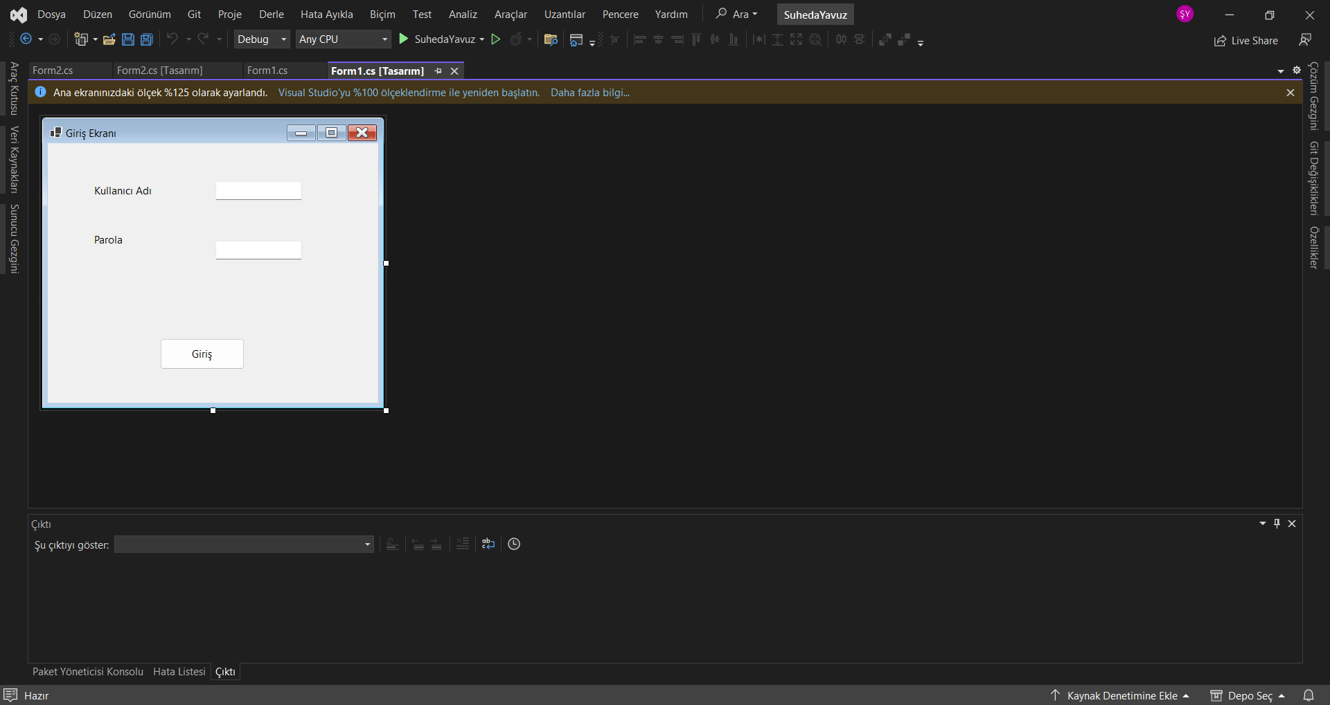Form 1 Giriş Ekranının Tasarım kısmı
* 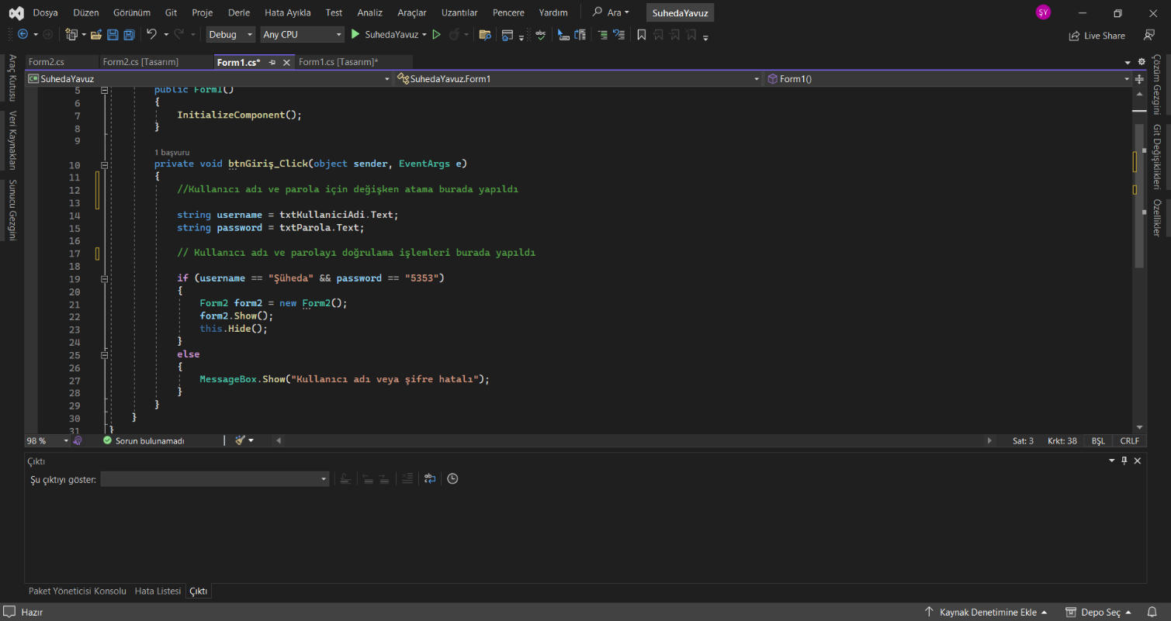Form 1 Giriş Ekranı için yazdığım kod
* 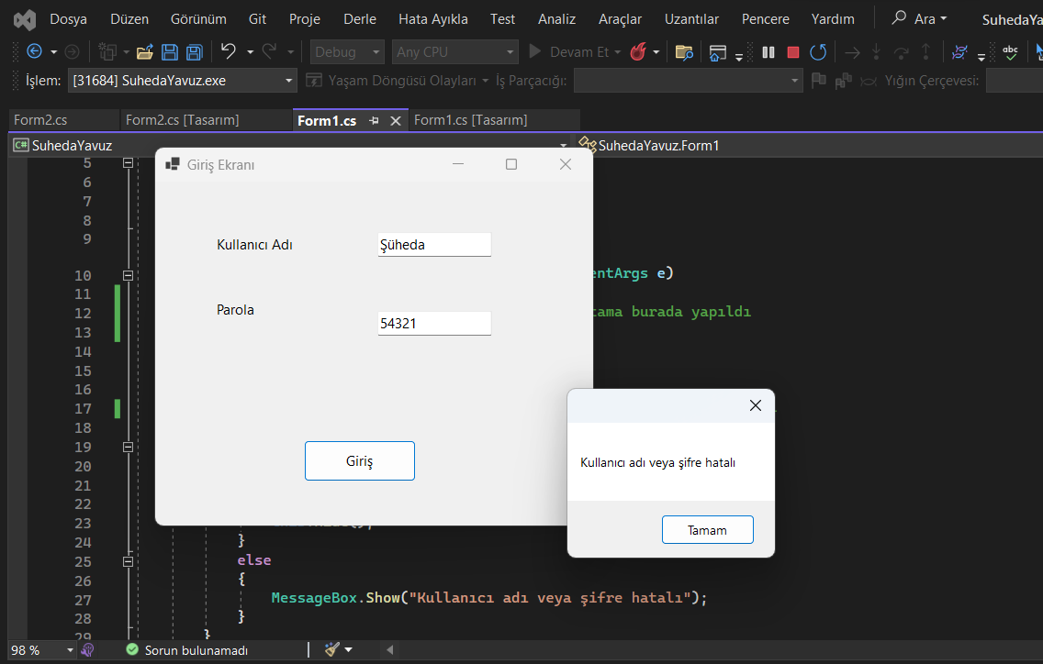Kullanıcı adı ve parolayı yanlış yazdığımızda hata mesajı veriyor
* Kullanıcı adı ve parola doğru girildiğinde Form 2 Araç Bilgi Ekranına geçiş yapar

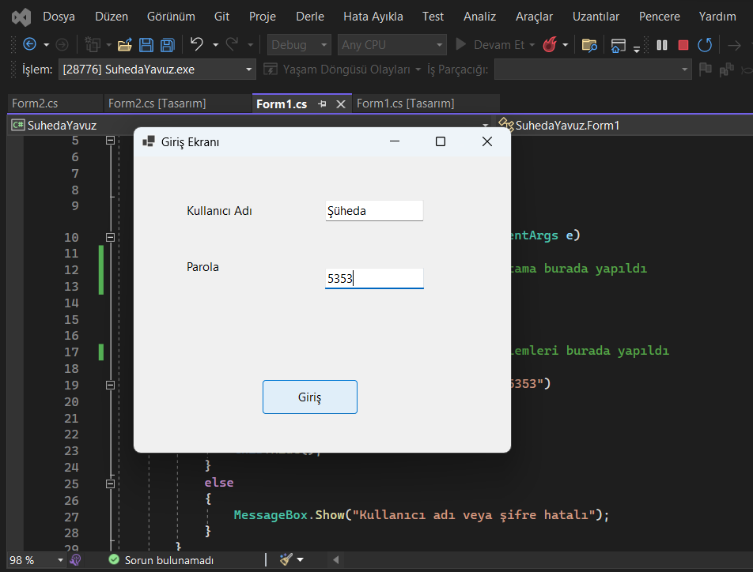

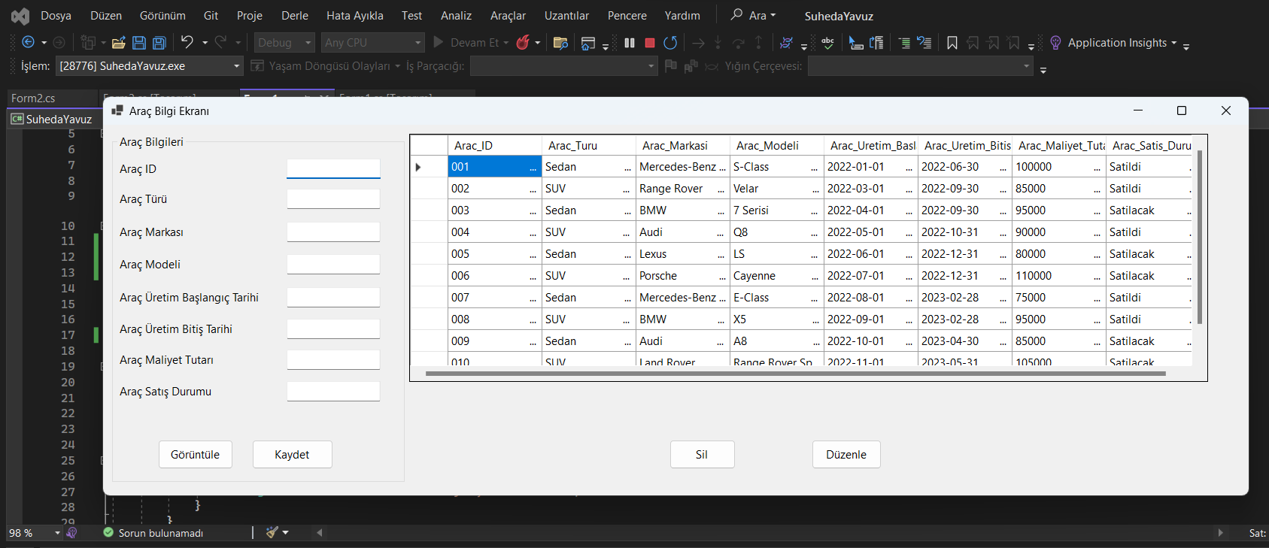

* 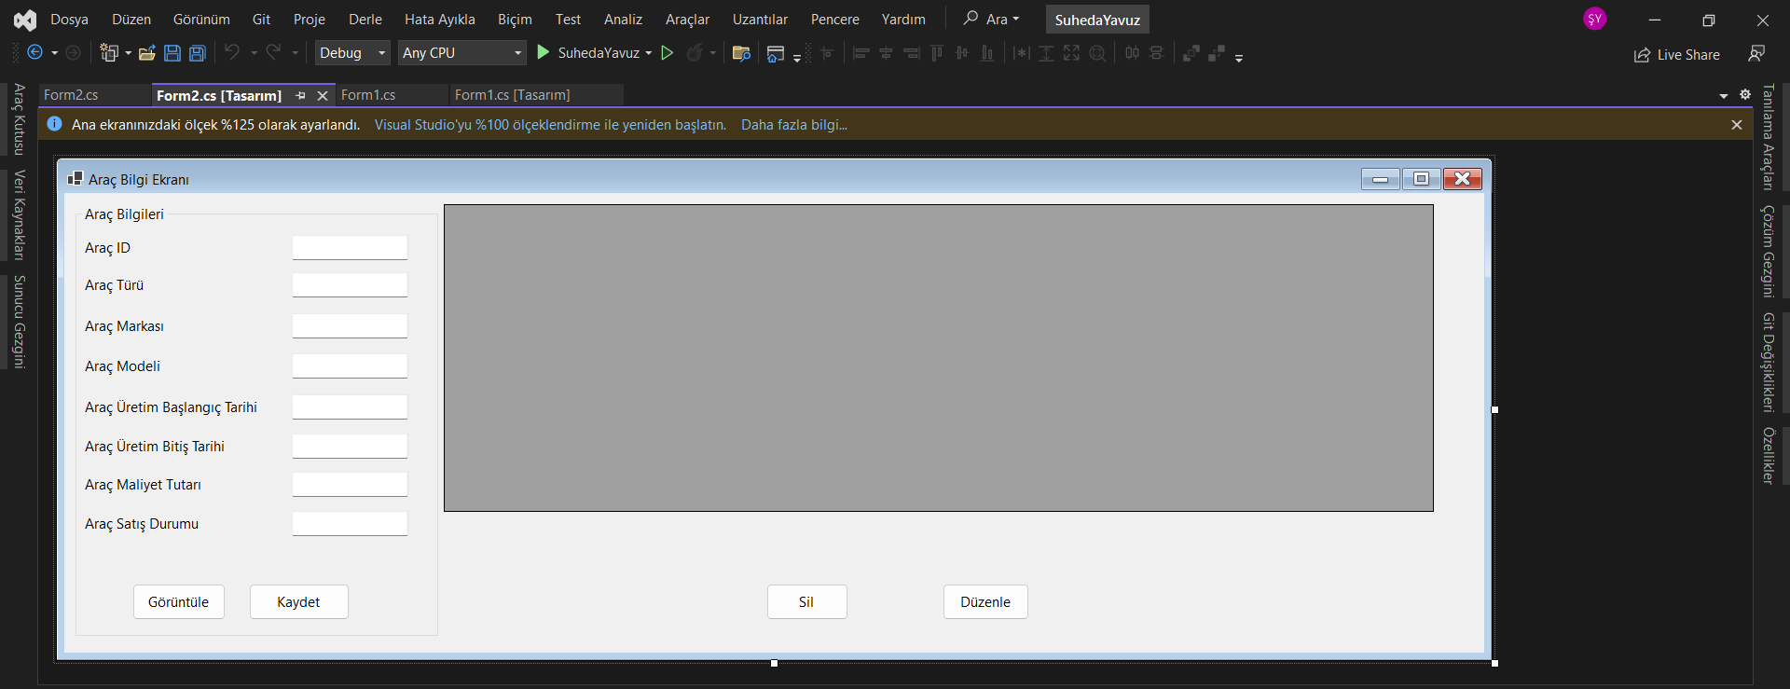Form 2 Araç Bilgi Ekranı Tasarımı
* Bu ekranda Araç Bilgilerini kaydetme, silme, düzenleme ve görüntüleme özellikleri mevcut. İstediğimiz işlemleri bu butonlara tıklayarak gerçekleştirebiliriz.
* Kullanıcı adı ve parolayı doğru girdikten sonra Form 2 ekranımız açılıyor. SQL bağlantılı olduğu için SQL’de bulunan veriler dataGridView’de gözükmektedir.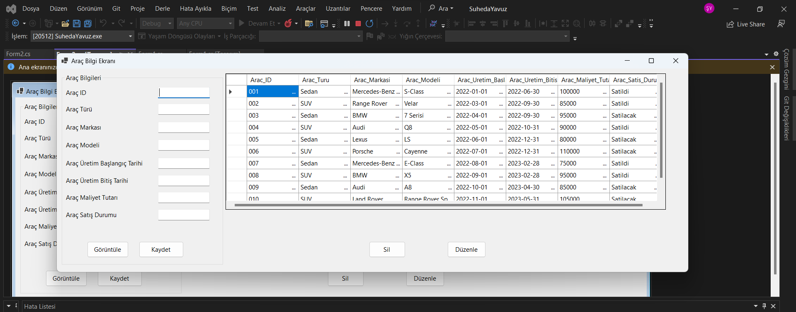
* Araç Bilgi Ekranı kısmında yeni bir Araç bilgisi kaydetmek için bilgileri girip kaydet butonuna basmamız gerekmektedir.
* Bilgileri eklemeden önceki SQL tablosu ve dataGridView

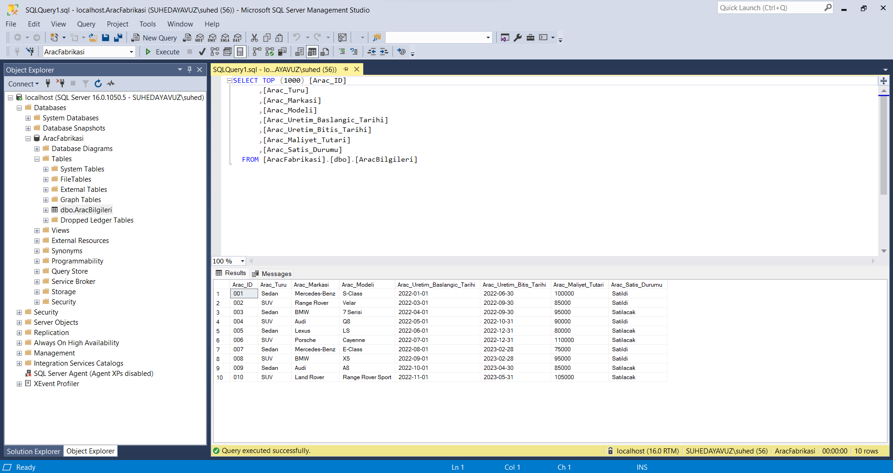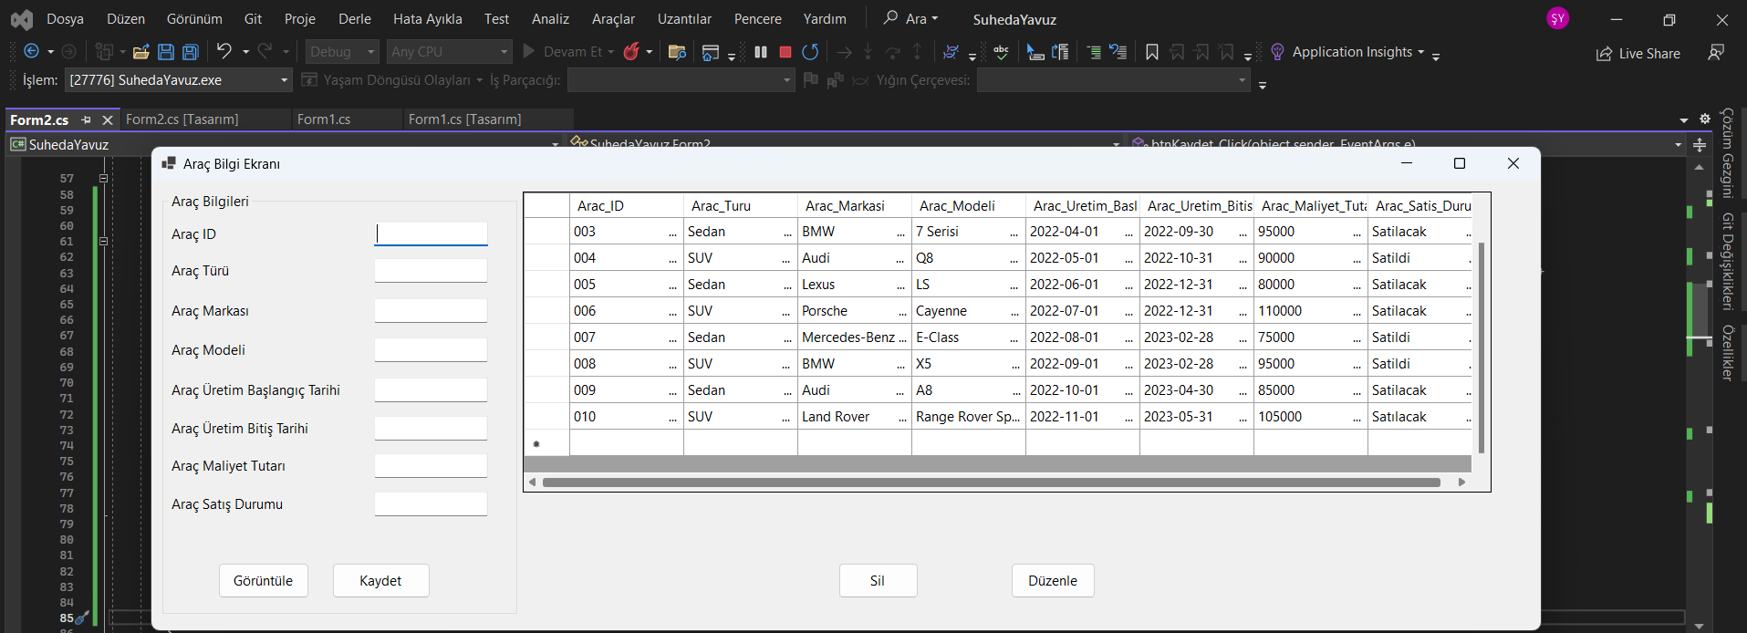

* 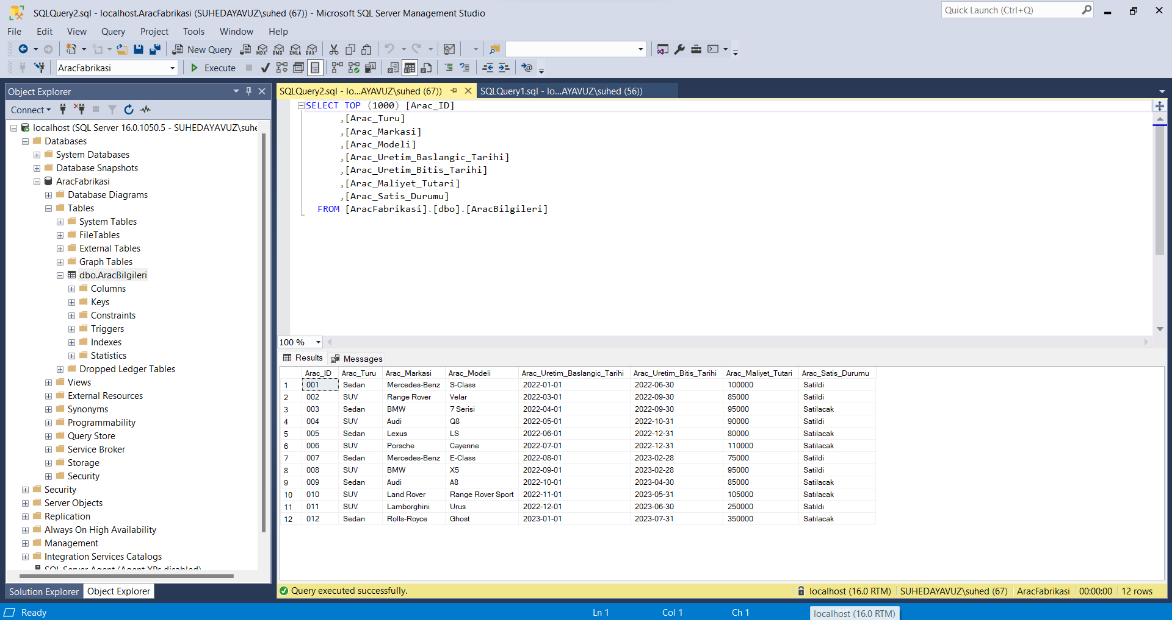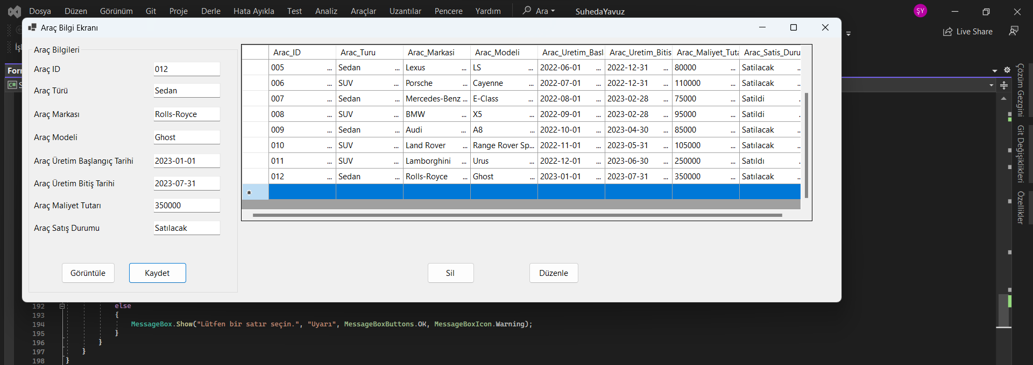Bilgileri ekledikten sonra SQL tablosu ve dataGridView
* Kaydetme butonu için yazdığım kod

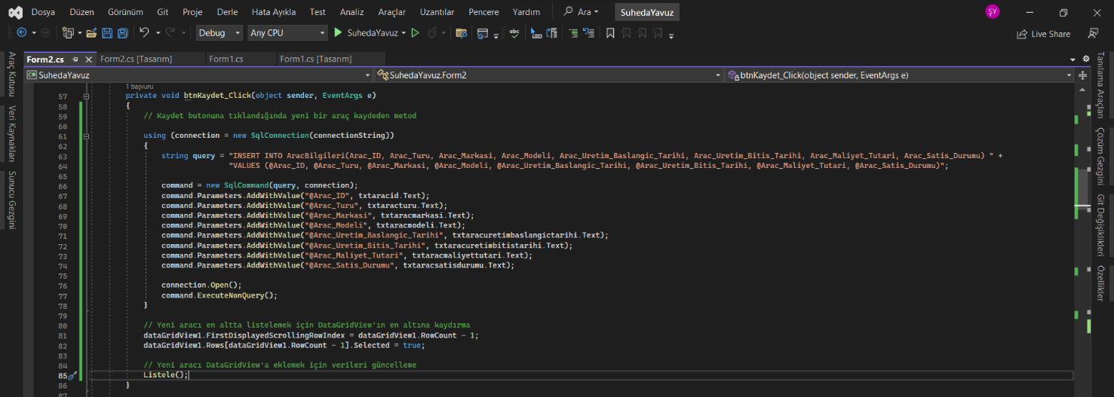

* Araç Bilgi Ekranı kısmında bilgileri görüntülemek için Görüntüle butonuna basmamız gerekmektedir.
* 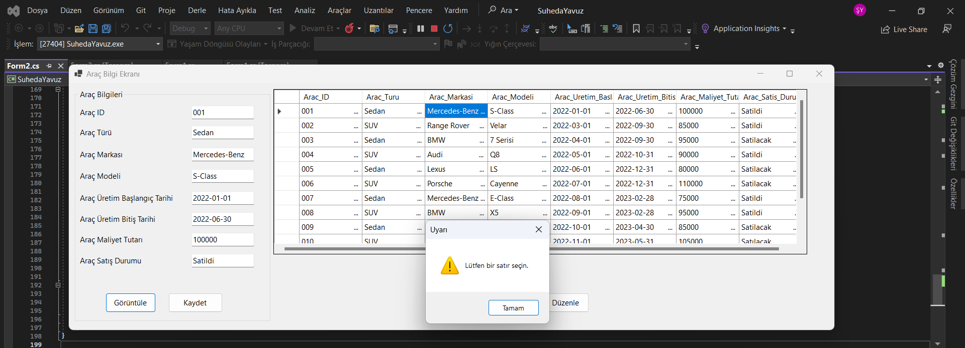Eğer satırı seçmeden görüntüle butonuna basarsak hata mesajı gelir
* Satırı seçip Görüntüle butonuna basınca bilgiler mesaj kutusunda şu şekilde gözükür

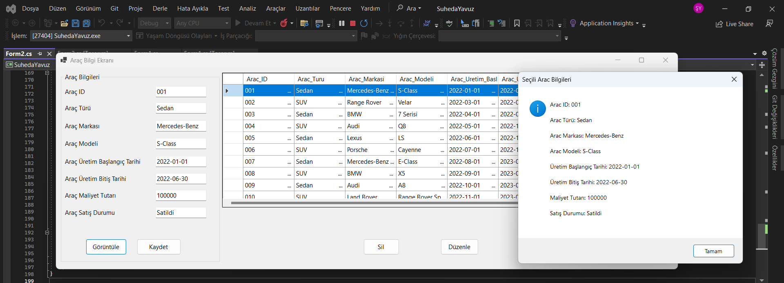

* Görüntüle butonu için yazdığım kod

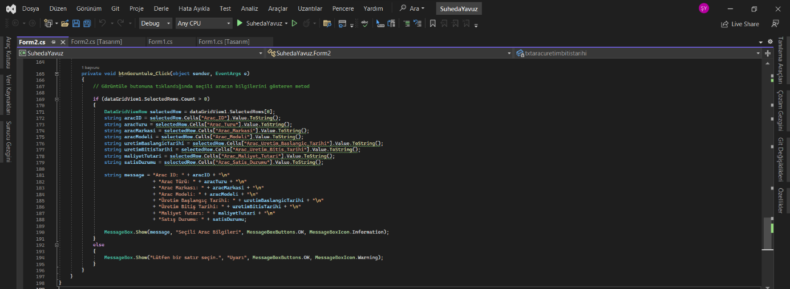

* Araç Bilgi Ekranı kısmında bilgileri silmek için Sil butonuna basmamız gerekmektedir.
* 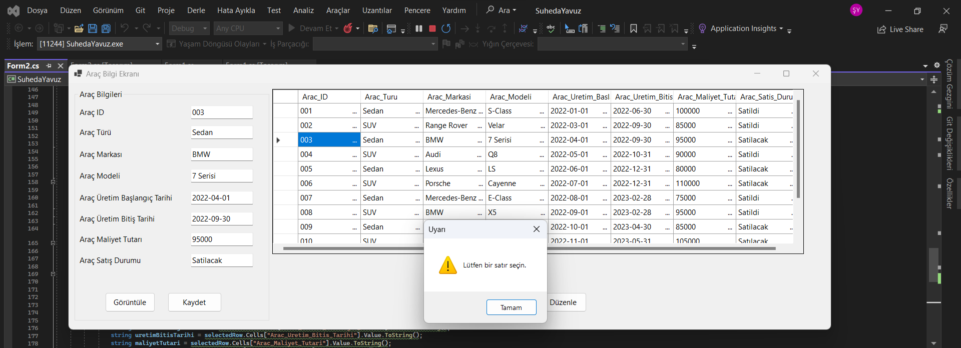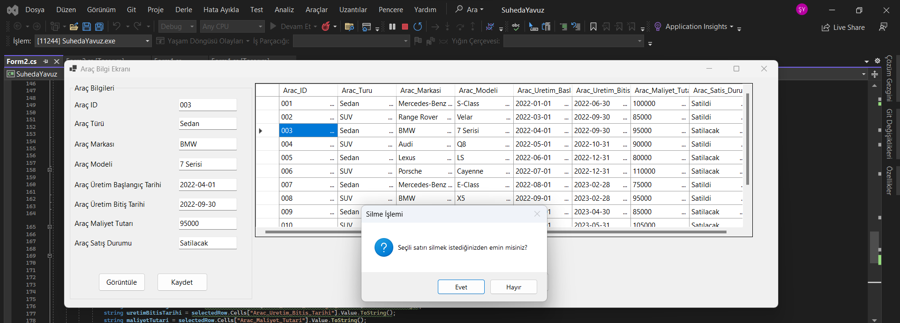Satır seçmeden silme işlemini yaparsak önce silmek isteyip istemediğimizi sorar ardından satır seçmediğimize dair bize hata mesajı verir.
* 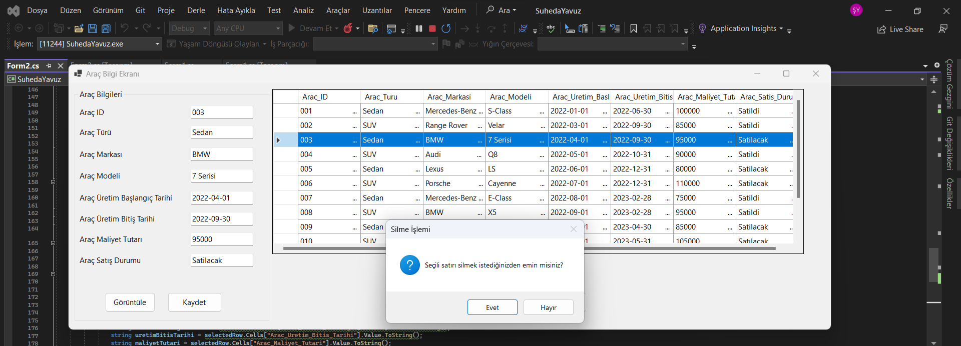Satırı seçip silme işlemi yaparken önce silme işleminin yapılacağına dair uyarı veriyor, evet kısmına basınca silme işlemi gerçekleşiyor.

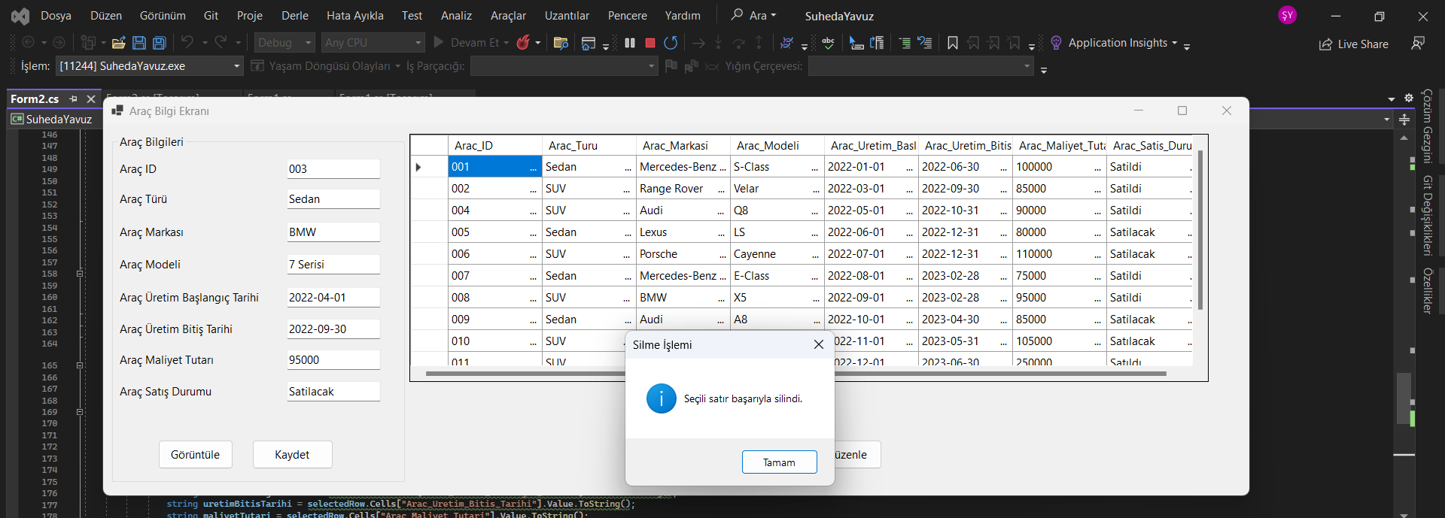

* 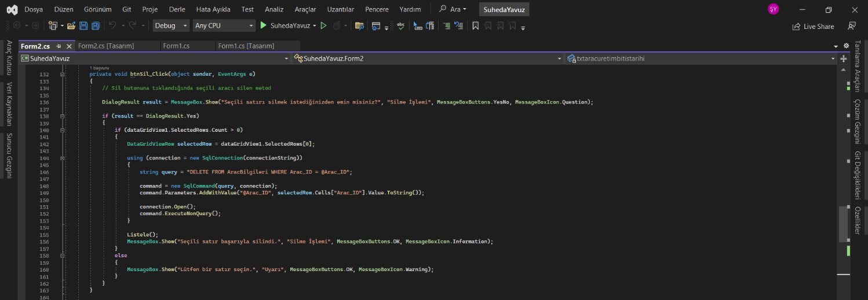Silme butonu için yazdığım kod
* Araç Bilgi Ekranı kısmında bilgileri Düzenlemek için Düzenle butonuna basmamız gerekmektedir.
* Eğer satır seçmeden düzenlemeye çalışırsak hata mesajı verecektir

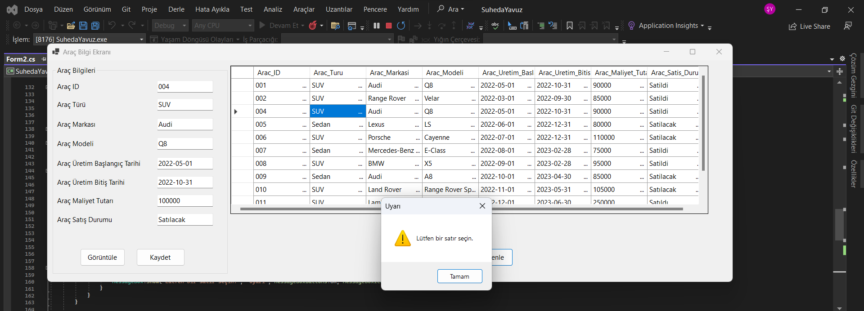

* 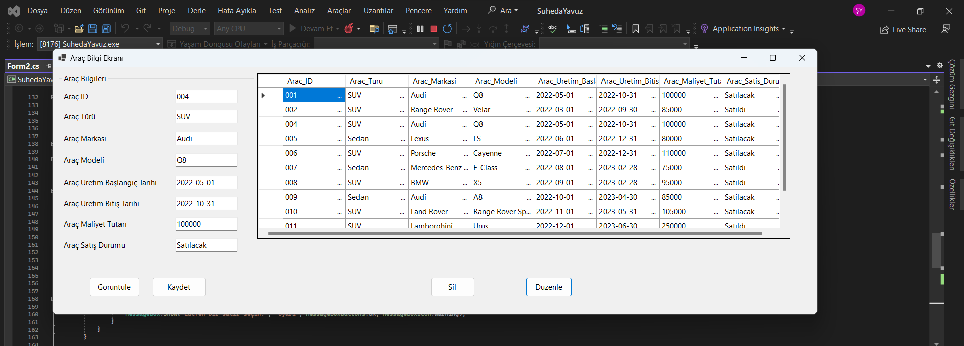Satırı seçip düzenle butonuna basarsak bilgileri düzenlemiş olacaktır
* 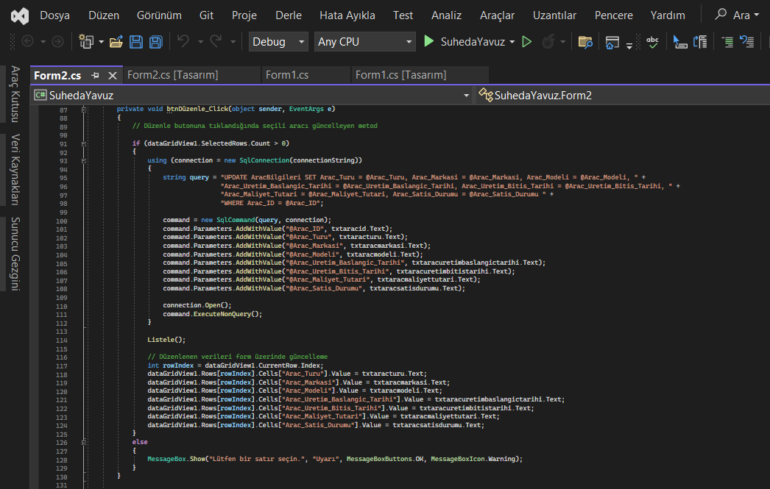Düzenle butonunun kod kısmı
* 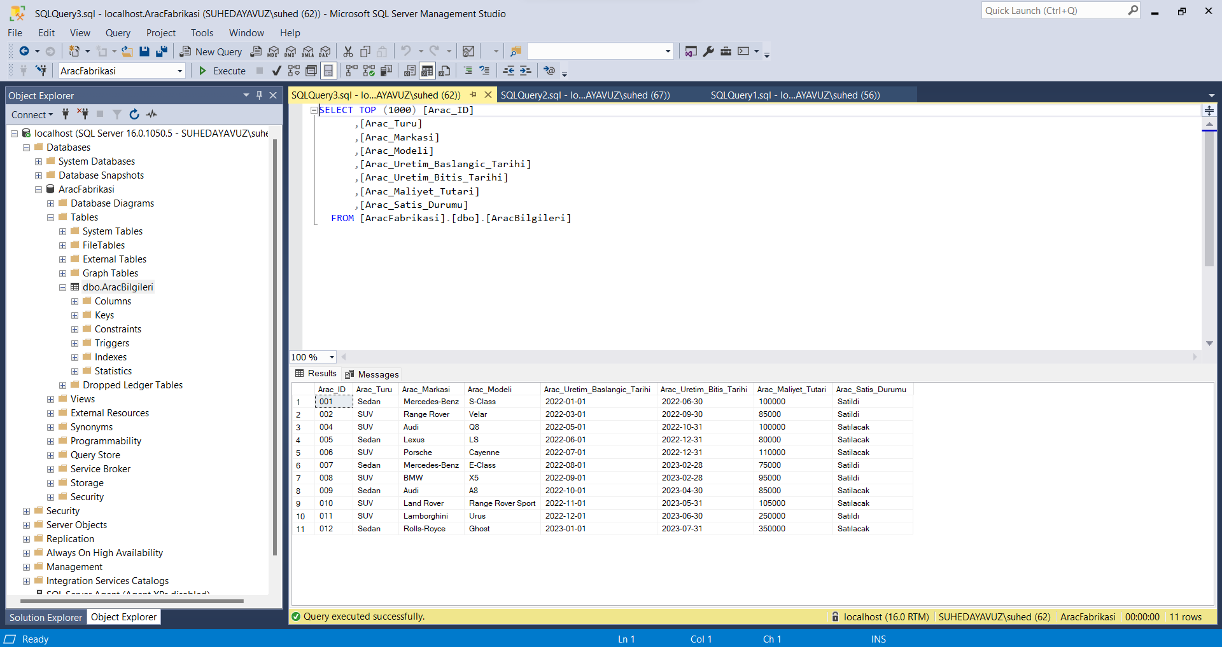Bütün düzenlemeler sonunda SQL veritabanında ki tablo aşağıdaki gibi olur